Урок географии в 7 классе

на тему «Население и страны Южной Америки»

Цель: Расширение кругозора учащихся, развитие их познавательной активности.
Задачи:1. Научить детей называть и показывать крупнейшие по площади и населению
страны.
2. Выяснить причины передвижения населения в различных районах материка,
своеобразия культуры населения отдельных стран.
3. Воспитывать интерес к изучению географии.

Оборудование : политическая карта , атласы, учебники, тетради, презентация.

Ход урока.

1. Проверка домашнего задания.
Тест.
1 вариант.
1. Укажите площадь материка :
а) 14 млн..км ²; б) 18 млн.км ²; в) 24 млн.км².
2. Какими океанами омывается материк ?
а) Тихим и Атлантическим ; б) Тихим и Индийским ;
в) Атлантическим и Индийским.
3. Какой пролив отделяет материк Южная Америка от острова Огненная Земля ?
а) Гибралтарский ; б) Дрейка ; в) Магелланов.
4. Какие острова открыл Х.Колумб ?
а) Багамские ; б) Большие Антильские ;
в) Галапагосские.
5. Кто из учёных – исследователей изучал природу материка в XIX веке ?
а) Дж.Кабот, М.Гвоздев ; б) В.Беринг, А. Чириков ;
в) А.Гумбольдт, Г. Лангсдорф.
6. Определите крайние точки материка ( западную и восточную ) :
а) Париньяс и Кабу – Бранку ; б) Гальинас и Горн ;
в) Марьято и Париньяс.
7. Определите плоскогорья, расположенные на данном материке:
а) Центральные равнины ; б) Бразильское, Гвианское ;
в) Декан, Бразильское.
8. Назовите высшую точку материка :
а) Митчелл ; б) Мак – Кинли ; в) Аконкагуа.
9. Определите тип климата по описанию : “ Здесь выпадают обильные осадки и сохра –
няется в течение всего года высокая температура ( + 24 ⁰… + 28⁰ С ), годовая сумма
осадков колеблется от 1500 до 2500, в горах от 5000 – 7000 мм / в год. “
а) тропический ; б) экваториальный ;
в) субэкваториальный.
10. В какой части материка выпадает минимальное количество осадков ?
а) склоны Анд ( район южного тропика ) ; б) Амазонская низменность ;
в) Бразильское плоскогорье.

2 вариант.
1. В каком полушарии полностью расположен материк ?
а) восточном ; б) западном ; в) северном.
2. Какое место по площади занимает материк Южная Америка среди других материков ?
а) второе ; б) третье ; в) четвертое.
3. Какой канал отделяет Южную Америку от Северной Америки ?
а) Панамский ; б) Суэцкий ; в) Кильский.
4. Кто открыл материк Южная Америка ?
а) А.Веспуччи ; б) Х.Колумб ; в) А.Гумбольдт.
5. Кем предпринимались экспедиции на материк в XV – XVI веках ?
а) немцами ; б) французами ; в) испанцами.
6. Определите северную и южную крайние точки материка :
а) Гальинас и Горн ; б) Париньяс и Кабу – Бранку ;
в) Горн и Марьято.
7. Укажите низменности, расположенные на данном материке :
а) Оринокская, Амазонская, Ла – Платская ;
б) Амазонская, Индо – Гангская, Оринокская ;
в) Миссисипская, Ла – Платская, Прикаспийская.
8. Назовите вулкан материка :
а) Орисаба ; б) Котопахи ; в) Эребус.
9. Укажите тип климата по описанию :” Климат засушливый с летним максимумом осад –
ков и резко выраженным сухим зимним периодом “.
а) экваториальный ; б) субэкваториальный ;
в) тропический.
10. В какой части Южной Америки выпадает самое большое количество осадков ?
а) бассейн реки Амазонки ; б) бассейн реки Параны ;
в) бассейн реки Ориноко.

2. Постановка темы и цели урока.

- Чтобы определить тему урока, вы должны помочь мне разгадать кроссворд, записан –
ный на доске.

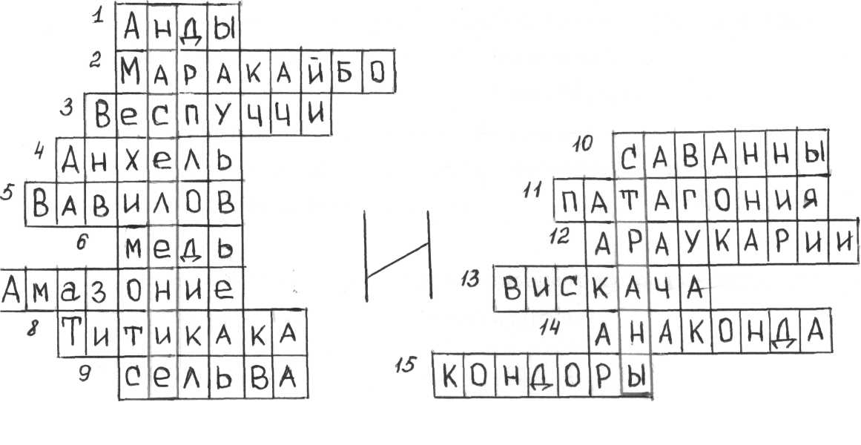

1. Самые длинные горные цепи на суше Южной Америки. ( Анды )
2. Самое большое озеро, которое лежит на севере во впадине земной коры и соединяется узкой протокой с заливом Карибского моря. ( Маракайбо )
3. Человек, первым высказавший мысль о существовании неизвестных европейцам землях и принявшим участие в двух экспедициях к новым землям. ( Веспуччи )
4. Самый высокий водопад мира .( Анхель, 1054 м )
5. Русский ботаник, который установил происхождение некоторых культурных растений, родиной которых является Южная Америка. ( Вавилов )
6. Что означает Анды в переводе с языка инков ? ( Медь )
7. Река, которая входит в самый большой речной бассейн мира. ( Амазонка )
8. Самое большое высокогорное озеро мира. ( Титикака )
9. Как называются труднопроходимые влажные вечнозеленые экваториальные леса.
( Сельва )
10. Леса, сменяющие экваториальные леса. ( Саванны )
11. Зона полупустынь, расположенная на юге материка. ( Патагония )
12. Хвойные деревья, растущие на востоке Бразильского плоскогорья, почти полностью уничтоженные . ( Араукарии )
13. Грызун, длина тела которого 60 – 70 см. ( Вискача )
14. Самая большая на земле змея. ( Анаконда )
15. Самые крупные на нашей планете хищные птицы, имеющие размах крыльев до 3 м. ( Кондоры )

- Молодцы, ребята, вы прекрасно справились с заданием и теперь сами назовёте тему нашего урока ( “ Население и страны “ ).
- Сегодня на уроке вы узнаете каково население Южной Америки, когда появились первые поселенцы , какие страны находятся на территории Южной Америки и многое другое ….
А эпиграфом нашего урока будут строки из стихотворения :
Южная Америка – чудесная страна !
Была бы я волшебником,
Поехала туда.

3. Изучение новой темы.
- Как вы думаете, на сколько лет нам нужно перенестись, чтобы узнать о первых переселенцах Южной Америки ? ( Ответы детей )
Археологические раскопки на территории Южной Америки позволяют предположить, что первые люди на территории матерка появились 15 – 17 тыс. лет назад. Это были предки современных индейцев из Северной Америки, которую ещё раньше, примерно 25 тыс. лет назад, стали заселять выходцы из Азии, перешедшие по сухопутному мосту через Берингов пролив, соединявший Евразию и Северную Америку. Древние племена, основав-шиеся на материке, находились на низком уровне развития. Они вели бродячий образ жиз-ни и занимались в основном охотой, рыболовством и собирательством. Не имея связей с народами других материков, на протяжении длительного исторического времени народы Южной Америки создали своеобразную культуру. 7 тысяч лет назад на материке зароди-лось земледелие. В I веке н.э. возникли первые древнейшие индейские государства – Мочика и Ткаунака. В XV – XVI вв. до прихода европейцев сложилось крупное индейское государство – империя инков, включавшее в себя территорию современной Боливии, Чи-ли, Аргентины, Перу и Эквадора. ( Показ ) Большинство населения этого государства составляли индейцы кечуа. В столице государства Куско возводились многоэтажные зда-ния из тщательно подогнанных каменных брусьев. Эти здания отличались необычайной прочностью. Самым крупным сооружением был Храм Солнца с украшением из золотых пластин. В одном из храмов находился “ золотой сад “, получивший своё название из-за изображения искусно выполненных животных, растений и насекомых из золота и серебра. У инков была распространена каменная скульптура, изделия из керамики. В инкской куль-туре получили развитие литература, музыка, хореография и другие виды искусств, появи-лись зачатки письменности. Инки обладали познаниями в математике, медицине и геогра-фии. Высокого уровня в инкской империи достигло земледелие. К полям для орошения подводились каналы. Земли удобрялись гуано. В горах для выращивания маиса, карто-феля и других культур устраивались насыпные террасы. Инки, единственные из жителей Южной Америки, разводили домашних животных – лам.
Развитие инкской культуры было прервано вторжением испанцев в 1532 г. Победе испанцев способствовали два обстоятельства. Во – первых, империя была ослаблена трёх-летней междоусобной войной, а во – вторых, испанцам было очень легко передвигаться по хорошим, вымощенным камнем дорогам с мостами через глубокие ущелья. Испанским отрядом конкистадоров ( в переводе с испанского – завоевателей ) командовал коварный и алчный Писсаро. Он обманом завлёк Верховного вождя инков Атауальпу в свой лагерь и захватил его. Увидев это, воины, сопровождавшие Атауальпу, разбежались. Когда Вер-ховный инка понял, что испанцам нужно золото, он в комнате, где его заточили, провёл черту так высоко, как только могла дотянуться его рука, и обещал наполнить всю комнату до этой черты. Несколько месяцев со всей империи инки доставляли золото. Когда испан-цам показалось, что золота у инков больше нет, они казнили Атауальпу. Инкская империя была разграблена испанскими конкистадорами. Навсегда исчезли многие уникальные па –
мятники инкской культуры. Но ещё много лет до 1572 г. инки продолжали инки продол –
жали оказывать сопротивление испанцам.
К приходу европейцев в низменных областях Ю. Америки жили племена, находив-
шиеся на уровне первобытнообщинного строя. Они занимались охотой, рыболовством и
примитивным земледелием.
Вторжение европейских колонизаторов привело к массовому истреблению индейс-ких народов. Они умирали от непосильного труда на плантациях, неведомых болезней, за-
везённых из Европы.
Коренных индейцев в современных странах Южной Америки сохранилось очень мало. Значительную часть населения они составляют только в Перу, Боливии и Эквадоре.
Сокращение численности индейцев заставило колонизаторов для работы на плантациях
вывозить миллионы негров – рабов из Африки. Постепенно на материке произошло сме-
шение трёх рас- европеоидной, монголоидной и негроидной. Потомки от браков европей-цев и индейцев стали называться метисами. Метисы составляют большинство современ –
ного населения стран Южной Америки.
Потомки от смешанных браков между европейцами и неграми называются мулата-ми. Мулаты составляют значительную часть населения Бразилии.
Браки от негров и индейцев образовали ещё одну группу – самбо. До середины XIX
века из европейцев на материке преобладали испанцы и португальцы. Со второй полови-ны XIX века в Южную Америку стало прибывать всё больше эмигрантов из других стран Европы и Азии – Италии, Германии, Франции, Голландии, Индии, Китая, Японии. Пред-ставители некоторых национальностей не смешались с местным населением и живут обо –
собленными группами. Свою общину образовали немцы в Парагвае и Боливии. В крупных
городах, нередко занимая целые кварталы, обосновались китайцы, японцы и индейцы.
На территории Ю.Америки до сих пор живут индейские племена, в образе жизни которых
мало что изменилось с того времени, как первые европейцы ступили на землю материка. Аравакские племена, живущие на территории Бразилии, Колумбии, Перу ; тупи – в Бра-зилии ; чако – в Аргентине до сих пор находятся на уровне родоплеменного строя, ведут
полубродячий образ жизни, занимаются охотой, собирательством и примитивным сель-ским хозяйством.
Другие индейские народы кечуа и аймара в Перу и Боливии составляют примерно половину населения этих стран. Большинство из них – крестьяне, многие занимаются тра-диционными народными ремёслами.
В настоящее время на территории Ю.Америки проживают 280 млн. чел. Страны
Южной Америки отличаются по размерам территории, численности населения и природ-ным богатствам. Крупнейшие государства Ю.Америки – Бразилия, Аргентина, Перу, Бо –
Ливия, Колумбия, Венесуэла. Но даже самое “ маленькое “ государство Ю.Америки – Суринам в 5 раз превышает по площади Голландию, колонией которой являлся до 1975 г.

Страны Южной Америки входят в состав большой группы государств, называемых Латинской Америкой . Главным образом, это страны Южной и Центральной Америки, Карибского бассейна и Мексика. Название “ Латинская Америка “ произошло от того, что в основе романских языков – испанского, португальского, французского, на которых гово-рит большинство народов этих стран, лежит латинский язык.
Все страны Южной Америки делятся на две большие группы :
1.) Страны равнинного Востока материка.
Бразилия –
Аргентина –
Венесуэла –
2.) Группа Андских стран.
Колумбия –
Эквадор –
Перу –
Боливия –
Чили –
Задание : По атласам найти эти страны и в тетрадях записать их столицы.
Все страны Южной Америки являются независимыми государствами. Они находятся
на разном уровне экономического развития. Наиболее развитыми странами материка яв –
ляются Аргентина, Бразилия, Венесуэла, Уругвай. Экономика таких государств, как Па –
рагвай, Гайана, Суринам, находятся на более низком уровне развития. Сильные позиции в
экономике южноамериканских стран занимает иностранный капитал. Большие внешние долги иностранным компаниям и государствам, прежде всего США, сдерживает экономи-ческое развитие стран Ю.Америки. В последние годы страны континента объединяют свои усилия для решения этой важнейшей для них проблемы.
Россия поддерживает политические и экономические отношения с большинством стран Южной Америки. Эти отношения строятся на взаимовыгодной основе. Расширяют-ся культурные обмены между нашей страной и странами Южной Америки. Это способст-
вует лучшему взаимопониманию и укреплению мира на планете.
4.Итог.

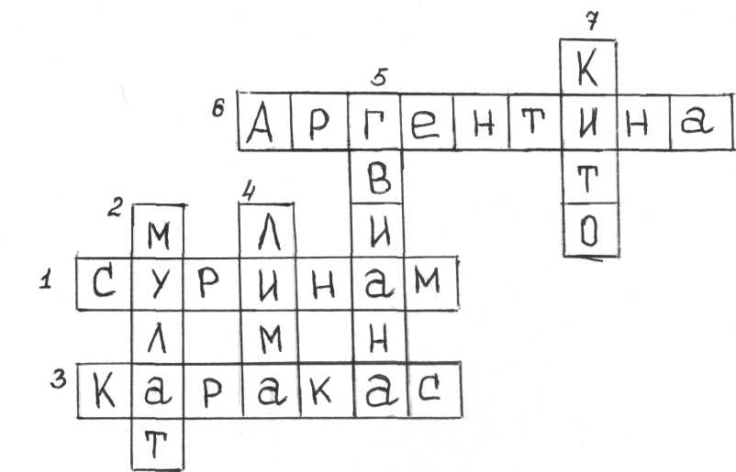

1. Государство в северной части материка. ( Суринам )
2. Потомок от брака европейца и негра. ( Мулат )
3. Столица Венесуэлы. ( Каракас )
4. Столица одного из государств. ( Лима )
5. Государство со столицей Кайенна. ( Гвиана )
6. Одно из крупнейших по площади государств. ( Аргентина )
7. Столица Эквадора. ( Кито )
5. Домашнее задание.
Стр. 180 – 183 пересказ.

Приложение.

